Частина 2
Основна настройка
Приведення або увалівання
В принципі, вітрильне судно під дією вітру має рухатися по прямій. Для цього центр парусності (ЦП) повинен займати певне положення щодо центру бічного опору (ЦБС). Це положення є визначальним для швидкості і стійкості ходу:
- якщо ЦП занадто зміщений вперед щодо ЦБС, яхта буде звалюють;
- якщо ЦП поруч з ЦБС - яхта буде приводитися.
У кожного яхтсмена в цьому питанні є свої пристрасті.
Ми не будемо наводити опис того, як слід вибирати взаємне розташування ЦП і ЦБС в процесі розробки яхти, ще на креслярської дошці, оскільки це чисто конструкторська робота, що вимагає абсолютно окремого розгляду. Будемо виходити з вже готових яхт, які сконструйовані вірно, і основне налаштування яких зводиться до більш точного юстирування. Налаштування більшості «готових» яхт або яхт з наборів більш-менш жорстко задане, щогла, частіше, за все, зафіксована в корпусі на певному місці. Однак, можливість для «тонкої» настройки, наприклад, зміни нахилу щогли, частіше, за все, присутня і дуже корисна для коригування тенденції до приведення або увалівання. До того ж, завжди є і інші конструктивні чинники, які, наприклад, при певних умовах можуть створювати небажаний момент до приведення яхти , і які, на жаль, неможливо усунути в готової яхти.
Тут певну роль може грати форма корпусу: наприклад, широкий в кормі, гліссуючий корпус, як правило, «не любить» крену, що перевищує певну величину. Обтікання корпусу стає при цьому настільки несприятливим, що яхта, за певних умов, перестає слухатися керма. Вузькі, витягнуті корпуси, навпаки, в таких випадках дуже несприйнятливі. Також є складним випадком яхти, у яких непропорційно маленький, вузький стаксель поєднується з дуже великим гротом.
Ідеальною (і нудною) була б яхта, яка при будь-якому вітрі і при будь-яких його поривах просто йде по прямій без виправлення курсу за допомогою керма, в точності відбиваючи пориви вітру швидкістю ходу.
Для яхт, орієнтованих на швидкість, цей ідеал можна досягти, на жаль, тільки в дуже вузькому діапазоні швидкостей вітру. Для досягнення найвищої можливої швидкості все занурені частини цих яхт, в т.ч. все стабілізуючі поверхні, скорочуються до мінімуму: тонкий кіль - плавець, окремо розташоване стерно.
Для стійкості на курсі в цьому немає нічого хорошого, і ці яхти потребують постійного активного управління, як, втім, і яхти з екіпажем. Це не моделі для «покатушек» за схемою «кава-тістечка-поговорити-поїздити». Зате вони, за певних умов, можуть ходити швидко ...
Практика показує, що, наприклад, на MM необхідно майже постійно підрулювати для збереження прямолінійності курсу, а особливо великої уваги вимагає поривчастий вітер. Через свою «гоночної» конструкцію вона має дуже незначну власну курсову стійкість, що, в поєднанні з дуже малою вагою і розміром робить її значно більш сприйнятливою до найменших змін вітру, ніж великі яхти (інерція і т.д.).
Тенденція до приведення / увалівання також не в останню чергу залежить від взаємного розташування вітрил, що буде обговорюватися далі.
«Яхтою, що приводиться» називають яхту, яка рухається під дією вітру не по прямій, а мимовільно повертаючи до вітру. При такій настройці ЦП зміщений занадто далеко назад.
Взагалі, легка тенденція до приведення може розглядатися як позитивна, оскільки яхта при цьому йде добре і при занадто сильному вітрі повертає до нього носом, а не лягає вітрилами на воду. Для яхт з екіпажем цим аспектом не можна нехтувати. Також, в загальному випадку, яхти,які злегка приводяться, використовують вітер найбільш продуктивно.
«Яхтою, яка злегка приводиться» вважається яхта, яка при легкому і, перш за все, рівному вітрі йде курсом галфвінд (напрямок вітру перпендикулярно до курсу) прямо, без підрулення. Якщо вітер не змінюється, яхта залишається на курсі, якщо ж вітер посилюється, яхта повертає йому назустріч - приводиться. Залежно від сили вітру та конструкції яхти це може відбуватися як повільно, так і дуже швидко. Це означає, що при поривчастим вітрі яхта гоночної конструкції для збереження прямолінійності руху вимагає постійно невеликого підрулення. Зрозуміло, будь-яке відхилення стерна розглядається як шкідливе явище, оскільки воно уповільнює рух, і не тільки в теорії.
Однак, легка, вивірена схильність до приведення гарна тим, що при ній яхта сама виходить «на вітер», до оптимальної по відношенню до вітру траєкторії, що спрощує лавірування.
Аби не заглиблюватися в розгляд вітрил як таких, є порада: момент ,який виникає при пориві вітру і приводить яхту, недоцільно парирувати виключно перекладанням стерна. Це призводить до помітного гальмування. Тут слід одночасно працювати і вітрилами. При пориві треба трохи перекласти стерно в бік, протилежний повороту яхти і одночасно трохи - зовсім трохи - витравити шкот. Як тільки порив стихає, шкот, вибирається знову. І все це треба робити з почуттям, а не на весь хід ручки передавача спершу туди - потім назад. Потрібні навички, перш ніж з'явиться почуття, на скільки треба відхилити стерно і на скільки витравити шкот, щоб утримати яхту на курсі і не втратити швидкість.
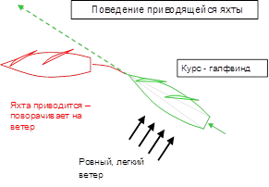
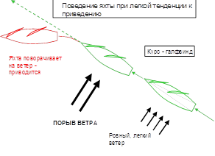
«Яхтою, що увалюється» називають яхту, яка під впливом вітру рухається не по прямій, а самостійно повертає «від вітру». При такій настройці ЦП винесено занадто далеко вперед.
Легка схильність до увалівання виражається в тому, що при описаних вище умовах, тобто на курсі галфвінд, при рівному легкому вітрі, яхта буде постійно повертати від вітру, однак при поривах, коли тяга зростає, без підрулення стане рухатися прямо. При цьому енергія вітру буде оптимально перетворюватися в швидкість і стерно не створюватиме додаткового опору.
На жаль, при цьому слід постійно стежити, щоб при лавіруванні найбільш правильно вибирати курс, оскільки яхта сама не прагне знайти найкращий і, до того ж, погано або взагалі не відображає своєю поведінкою невеликі зміни напрямку вітру. Може легко статися так, що, постійно і непомітно увалюючись з вибраними шкотами, яхта стане рухатись повним курсом замість гострого.
Тут доводиться постійно приводити яхту до вітру вручну для пошуку оптимального курсу, що веде до деякого уповільнення ходу. Така яхта, як правило, гірше розганяється після повороту, їй складніше набрати колишній темп.
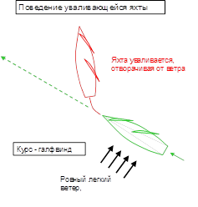
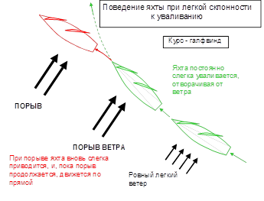
Нахил щогли.
Уточнення основного налаштування може проводитися за допомогою невеликкого нахила щогли вперед або назад. При цьому буде дещо зміщуватися ЦП. Більш радикальний шлях полягає в зміщенні всього озброєння на пару міліметрів щодо корпусу.
Стосовно до MM, як приклад:
1) при нахилі щогли вперед ЦП також зміщується вперед, виникає тенденція до увалівання, знижується надлишкова повороткість, що добре для сильного або поривчастого вітру;
2) щогла без нахилу (перпендикулярна до ватерлінії) - яхта, в загальних рисах, збалансована, має легку схильність до приведення; це положення, передбачене конструкцією;
3) щогла злегка нахилена назад, ЦП також зміщується назад: яхта починає приводитись; таке налаштування тільки для дуже слабкого вітру.
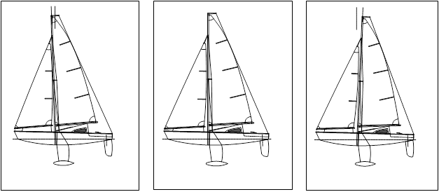
Абсолютного рішення для будь-якої погоди, на жаль, немає. Доводиться вибирати, яка поведінка яхти краще і зрозуміліше спортсмену. Так, налаштування, що робить яхту схильною до увалювання, може здатися більш повільною, однак, оскільки керувати такою яхтою спокійніше і керманич робить менше помилок, це може привести до кращих результатів. Яхта з тенденцією до увалювання йде в свіжий вітер рівніше, в той час як ті, що приводяться поводяться дуже неспокійно.
Яку настройку застосовувати кожен гонщик повинен спробувати сам, змінюючи налаштування в межах, що допускаються конструкцією моделі. Найчастіше, після деякої кількості проб, вдається знайти таку, що забезпечує хороші результати при найбільш широкому діапазоні швидкостей вітру.

